完成了c—flex词法分析内容，测试运行如下
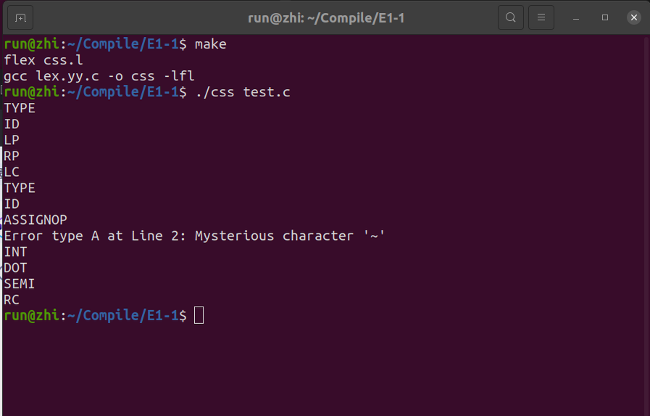
了解并初步做了一些bison语法分析内容

